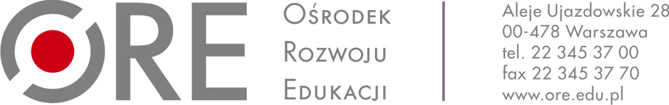
Warszawa, 4 lipca 2018 roku

INFORMACJA O WYBORZE NAJKORZYSTNIEJSZEJ OFERTY

Dotyczy: specjalistyczne tłumaczenie z języka portugalskiego na język polski w ramach projektu Opracowanie instrumentów do prowadzenia diagnozy psychologiczno-pedagogicznej.

Ośrodek Rozwoju Edukacji informuje, iż została wybrana najkorzystniejsza oferta złożona przez Wykonawcę – Agit Agnieszka Rydz - gdzie kryterium wyboru stanowi 100% cena.

